Analyse document

Olaf Duynstee

# Projectbeschrijving

Ik wil een tennis webshop maken.

Doel

Het doel van de applicatie is dat een ondernemer tennisartikelen kan verkopen op zijn webshop. Hierbij moeten ook nieuwe producten aan de webshop toe te voegen zijn. Ook kunnen klanten artikelen in een winkelwagentje doen om zo meerdere producten te kunnen kopen

Gebruikers

De belangrijkste gebruiker(s) is de ondernemer die tennisartikelen via een webshop wil verkopen en klanten die graag tennisartikelen willen kopen

Vergelijkbare applicaties

Vergelijkbare applicaties zijn andere webshops die sportartikelen verkopen. Voorbeelden hiervan zijn: tennisdirect.nl , tennis-point.nl.

# Requirements

Functionele requirements

**FR-01** De administrator moet producten kunnen toevoegen aan de webshop

**FR-02** Een klant kan producten toevoegen aan een winkelwagentje

**B-02.1** Beperking: Dit kan niet wanneer een product niet meer op voorraad is

**FR-03** Een klant moet de producten kunnen sorteren op volgorde van naam, categorie, prijs

**FR-04** Een klant moet kunnen registreren en inloggen

**B-04.1** Beperking: ingevulde email adres moet uniek zijn

**FR-05** Een klant moet kunnen afrekenen

**B-05.1** Een moeten producten in het winkelwagentje zitten

Non-functionele requirements.

**NFR-01** De webapplicatie moet werken in Google Chrome versie 92.0

**NFR-02** Inlogpogingen worden gelogd om fraude te kunnen detecteren

**NFR-03** De applicatie geeft foutmeldingen met voldoende informatie om de fout te kunnen detecteren.

Moscow Methode:

# User Interface schetsen

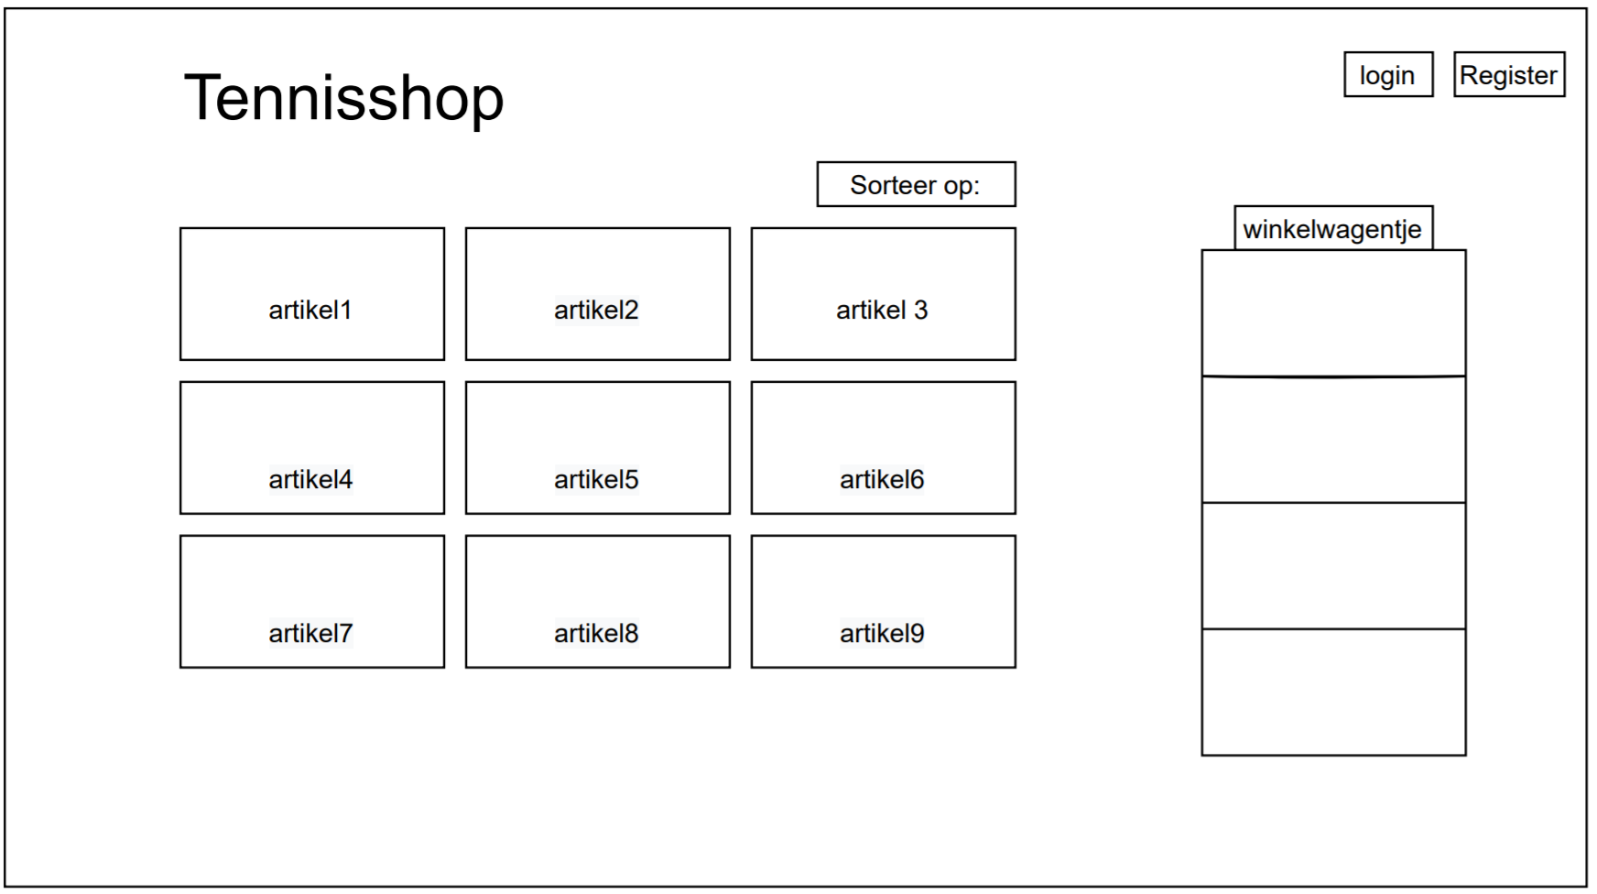

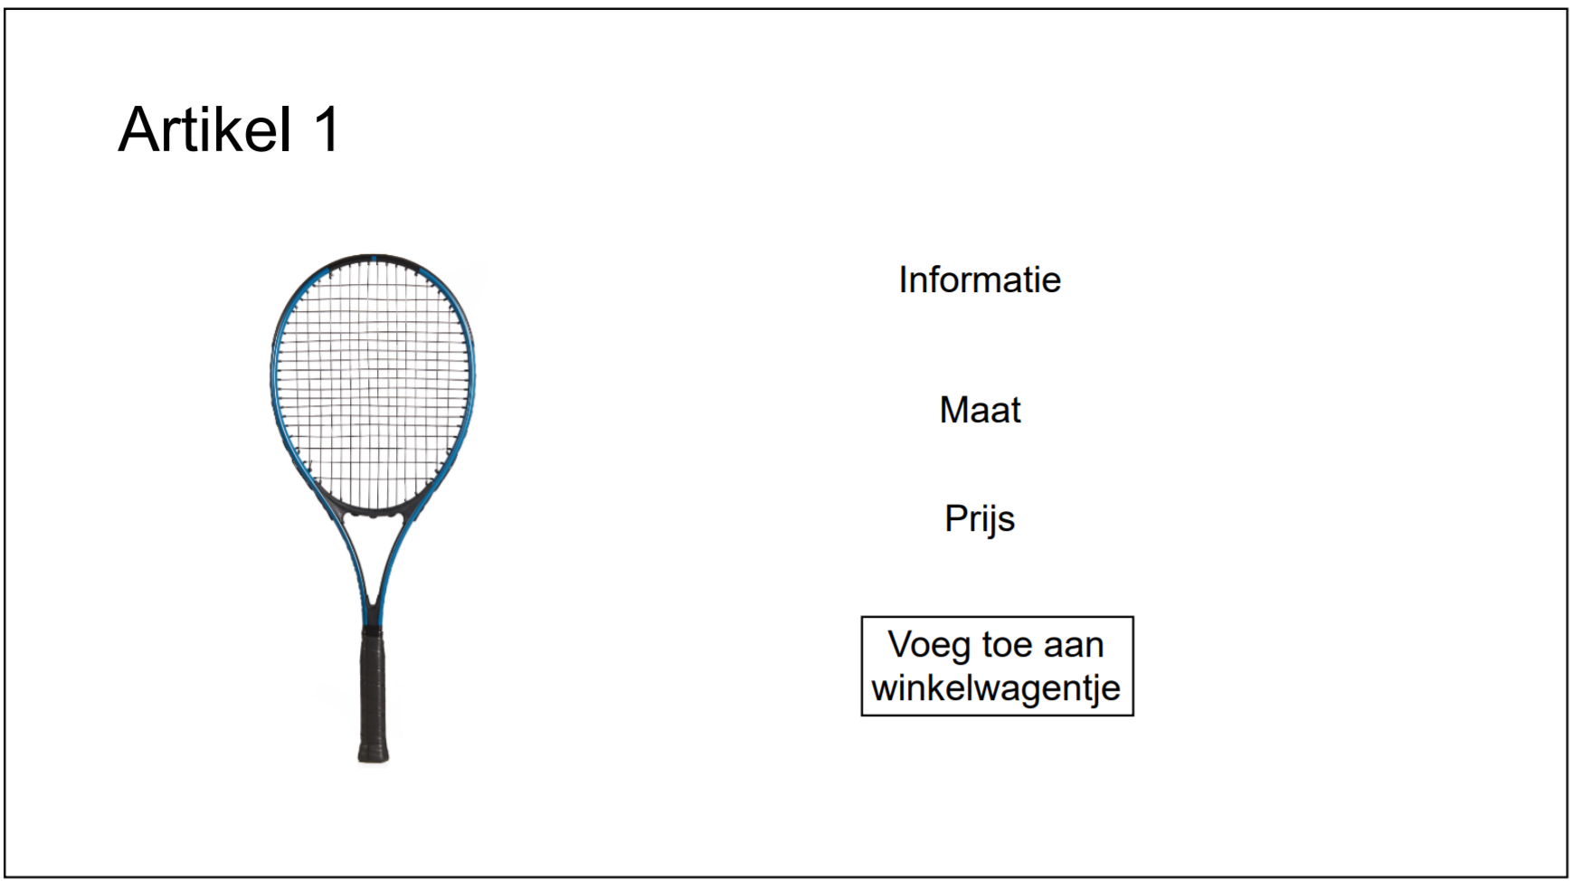

# Use Cases

**UC-01**

|  |  |
| --- | --- |
| **Naam** | Alle producten zien |
| **Samenvatting** | De actor wil alle beschikbare producten zien |
| **Actor** | Een klant van de webshop |
| **Aanname** |  |
| **Beschrijving** | **1.** De actor gaat naar de webpagina van de webshop  **2.** De webshop laat een knop zien met “alle producten”  **3.** De actor drukt op de knop “alle producten”  **4.** De webshop laat een pagina met alle producten van de webshop zien |
| **Uitzondering** |  |
| **Resultaat** | De actor kan alle producten zien die verkocht worden. |

**UC-02**

|  |  |
| --- | --- |
| **Naam** | Registreren |
| **Samenvatting** | De actor wil een account aanmaken |
| **Actor** | Een klant van de webshop |
| **Aanname** |  |
| **Beschrijving** | 1. De actor drukt op ‘Registreren’. 2. De webshop laat een pagina zien waar de actor zijn/haar gegevens kan invullen 3. De actor vult zijn gegevens in en drukt op “registreren” 4. De webshop laat een inlogpagina zien met erboven “u heeft zich geregistreerd”. |
| **Uitzondering** | * De actor heeft verplichte velden gemist en doet stap 2 opnieuw |
| **Resultaat** | De actor heeft een account op de webshop |

**UC-03**

|  |  |
| --- | --- |
| **Naam** | Inloggen |
| **Samenvatting** | Een actor wil inloggen op de webshop |
| **Actor** | Een al geregistreerde klant |
| **Aanname** | De actor heeft zich eerder al een keer geregistreerd |
| **Beschrijving** | 1. De actor drukt op “Inloggen” 2. De webshop laat een pagina zien waar de actor zijn/haar inloggegevens kan invullen 3. De actor vult zijn gegevens in en drukt op “Inloggen” 4. De webshop geeft de beginpagina van de webshop weer met erboven: “U bent nu ingelogd” |
| **Uitzondering** | De klant heeft zich nog niet geregistreerd |
| **Resultaat** | De actor is nu ingelogd op de webshop |

**UC-04**

|  |  |
| --- | --- |
| **Naam** | Product toevoegen aan de winkelwagen |
| **Samenvatting** | Een actor wil een product in zijn winkelwagentje plaatsen |
| **Actor** | Een klant |
| **Aanname** |  |
| **Beschrijving** | 1. De actor gaat naar de pagina van het product. 2. De actor krijgt een pagina van het product te zien met de knop “toevoegen aan winkelwagen” 3. De actor drukt op de knop “toevoegen aan winkelwagen” 4. De winkelwagen met daarin het toegevoegde product word weergegeven aan de actor |
| **Uitzondering** |  |
| **Resultaat** | De klant heeft een product in zijn winkelwagentje geplaatst |

**UC-05**

|  |  |
| --- | --- |
| **Naam** | Producten sorteren |
| **Samenvatting** | De actor wil alle producten sorteren op een bepaalde volgorde |
| **Actor** | Een klant van de webshop |
| **Aanname** | De actor bevind zich op de pagina met alle producten |
| **Beschrijving** | 1. De actor drukt op de knop “sorteren op” 2. De pagina geeft opties weer waarop gesorteerd kan worden. 3. De actor kiest waarop hij de producten wilt sorteren. 4. De webshop geeft de producten weer op een gesorteerde volgorde. |
| **Uitzondering** | * De producten staan al gesorteerd |
| **Resultaat** | De producten worden op gesorteerde volgorde weergegeven in de webshop |

**UC-06**

|  |  |
| --- | --- |
| **Naam** |  |
| **Samenvatting** |  |
| **Actor** |  |
| **Aanname** |  |
| **Beschrijving** |  |
| **Uitzondering** |  |
| **Resultaat** |  |